新闻稿
2022年4月25日

源自热爱 未被定义
全新smart精灵#1于国内呈现亚洲上市并率先开启预售
- 4月25日 ，明日都市密友——全新smart精灵#1于国内呈现亚洲上市并率先在国内开启预售，此次公布了Pro+、Premium两款配置车型，其官方预售价格区间为人民币19-23万元（新能源汽车补贴后且不含付费选装）。
- 将创新注入运营，发展边际未被定义：基于“中欧双核，全球布局”前瞻发展战略，smart着眼中欧两大主要市场，并加快拓展全球市场，不断突破企业发展边际，积极谋筹可持续发展远景。
- 用行动实现灵感，明日座驾未被定义：全面焕新后的smart从单一车型品牌转变为多矩阵车型品牌，积极构建新一代纯电动车家族，并推出了家族首位成员——“明日都市密友”全新smart精灵#1。
- 以热爱呼唤共创，smart生活未被定义：smart开启“#1头号密友计划”共创活动，宣布全新smart精灵#1即日起正式开启预订 ，并发布多重惊喜权益。

（2022年4月25日，杭州）上世纪90年代，smart品牌秉持着“探索未来都市出行最佳解决方案”的愿景诞生。25年间，smart携手全球数百万用户和无数粉丝，早已成为乐享都市出行的个性标签。作为全球首个从燃油车全面转型为纯电动车的品牌，全面焕新的smart不改初心，依旧怀揣着无限热爱、大胆畅想和实现灵感的勇气，去探寻未被定义的明日边界。
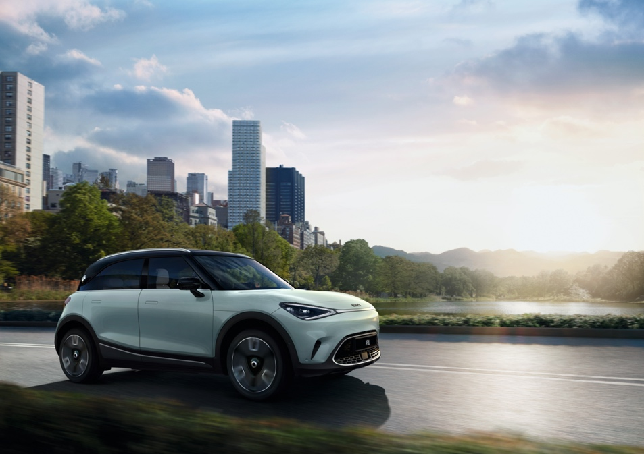
源自热爱 未被定义 全新smart精灵#1亚洲上市
今夜，新奢纯电汽车科技品牌smart，携新一代纯电动车家族的首位成员——全新smart精灵#1于国内呈现亚洲上市并率先开启预售。此次推出的两款配置车型为Pro+、Premium，其官方预售价格区间为人民币19-23万元（新能源汽车补贴后且不含付费选装）。同时，官方预订通道已正式开启，用户可登录“smart汽车APP”或“smart汽车小程序”进行预订（意向金为人民币500元），即刻携手明⽇都市密友开启纯电之旅。
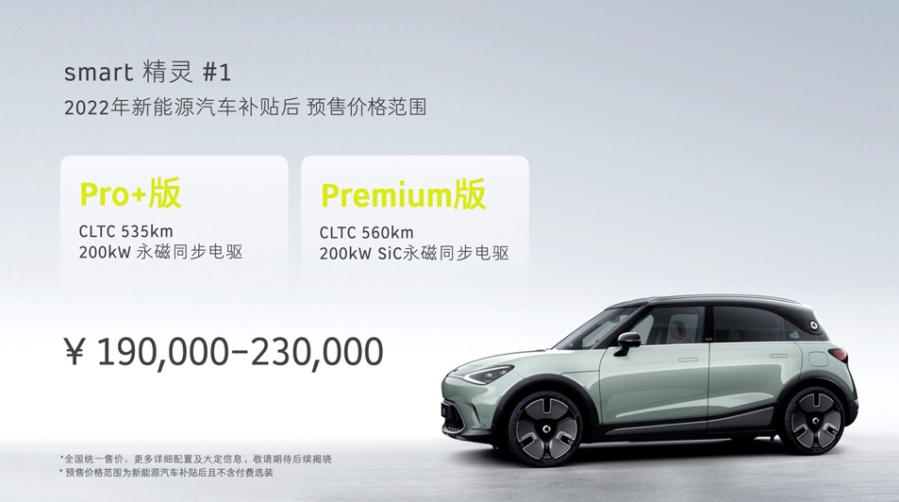
全新smart精灵#1 Pro+版、Premium版预售价格范围（新能源汽车补贴后且不含付费选装）
在亚洲上市发布会上，smart品牌全球公司CEO佟湘北先生表示：“随着首款全新量产车型的正式上市，smart品牌已进入全速发展新阶段。未来，我们将坚持‘中欧双核，全球布局’前瞻发展战略，不断拓展企业全球发展边际。smart已经长大，明日的征途是星辰大海。”
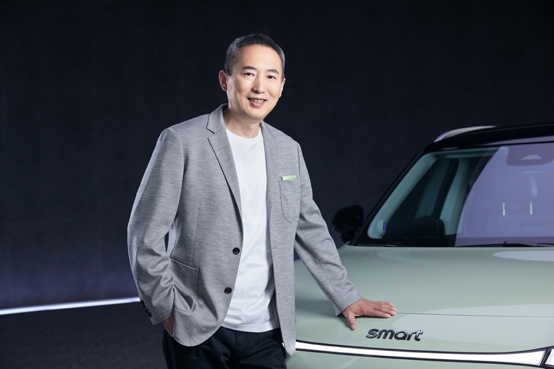
smart品牌全球公司CEO佟湘北先生
将创新注入运营 发展边际未被定义
置身蓬勃发展的新赛道，smart品牌一路创新，不断拓宽企业发展边际，积极谋筹可持续发展远景。贯彻“中欧双核，全球布局”前瞻发展战略，smart已布局全球两大新能源车市场，在品牌建设、产品研发制造和销售服务网络等方面均取得了长足进展。同时，smart积极深化全球运营，已携手宝腾汽车，共同开拓潜力巨大的东南亚新能源车市场。
在商业模式方面，smart稳步推进以“用户中心，数字驱动”为核心理念的D2C直销代理商业模式。目前，smart已完成了用户数字生态系统基础建设，更集聚了一群与smart志同道合的合作伙伴。2022年内，近150家独立销售服务网点将逐步铺开，覆盖超过40座国内一线、新一线及二线城市，让更多用户能近距离感受smart独具特色的新奢品牌、产品和服务体验。
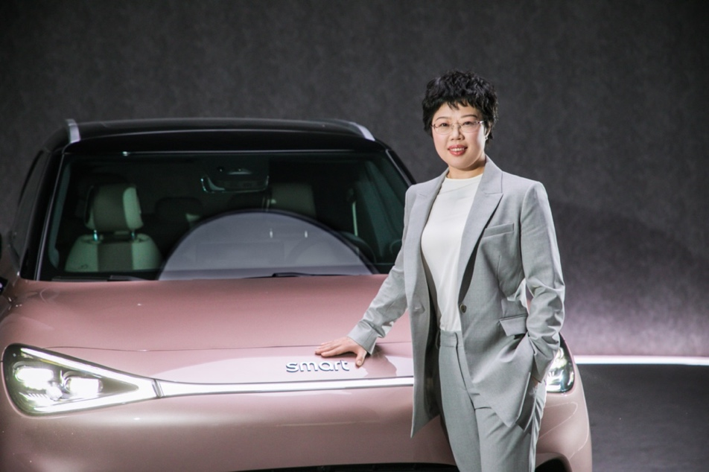
smart品牌全球公司销售、市场及售后副总裁张明霞女士
smart品牌全球公司销售、市场及售后副总裁张明霞女士表示：“此次全新smart精灵#1的正式上市只是品牌发展历程上的一个新起点。面对明日，我们将继续以用户为中心，将无限灵感融入业务运营，不断带来超越期待、充满惊喜的品牌产品服务体验。smart将与同样热爱明日无限可能的用户携手共创，致力于成为他们的明日都市密友。源自热爱，未被定义，这就是smart。”
用行动实现灵感 明日座驾未被定义
自诞生之日起，smart便不断打破思维桎梏，用行动去实现未被定义的灵感。面对明日，smart将从单一车型品牌转变为多矩阵车型品牌，积极构建新一代纯电动车家族。直播现场，全新smart精灵#1携手潮趣先锋派人群，倾情演绎了作为颜值担当、乐活向导、实力玩家、可靠伙伴、极客先锋的五重鲜明个性，解密“明日都市密友”的魅力源代码。
首先，它是一个彰显个性的颜值担当。全新smart精灵#1采用了梅赛德斯-奔驰全球设计团队为之量身打造的“感性·灵锐”设计哲学。 11种车身颜色、4种内饰风格，多种色彩搭配可供选择，充分照顾用户的个性表达。TA不仅是用户的都市密友，更是彰显品位的潮流担当。
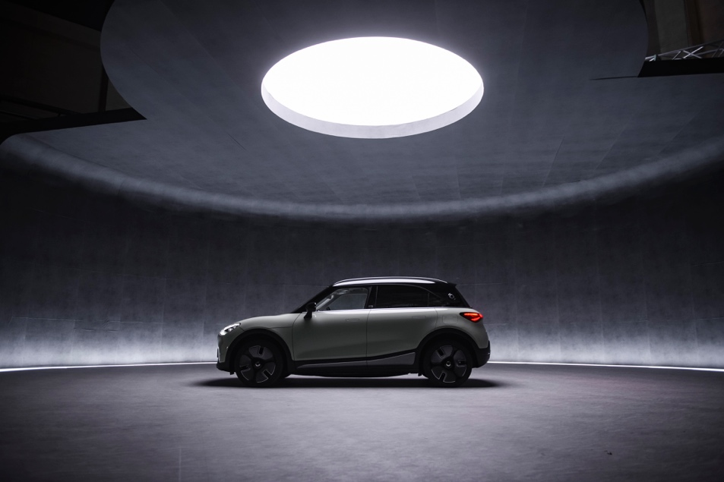
全新smart精灵#1
全新smart精灵#1是一位懂你所需的乐活向导。前排座椅支持6向电动调节、4向电动腰托调节，提供贴合身形的舒适乘坐体验。热泵空调、双区自动恒温空调、多向调节、通风/加热座椅等配置，带来知冷知热的贴心守护。1.3平米超大尺寸沉浸式天幕、Beats音响系统、智能香氛系统 、10英寸HUD抬头显示、手机无线充电、脚踢式电动尾门、3.3千瓦反向充电等功能配置，无不彰显出明日都市密友对用户需求的细致体贴。
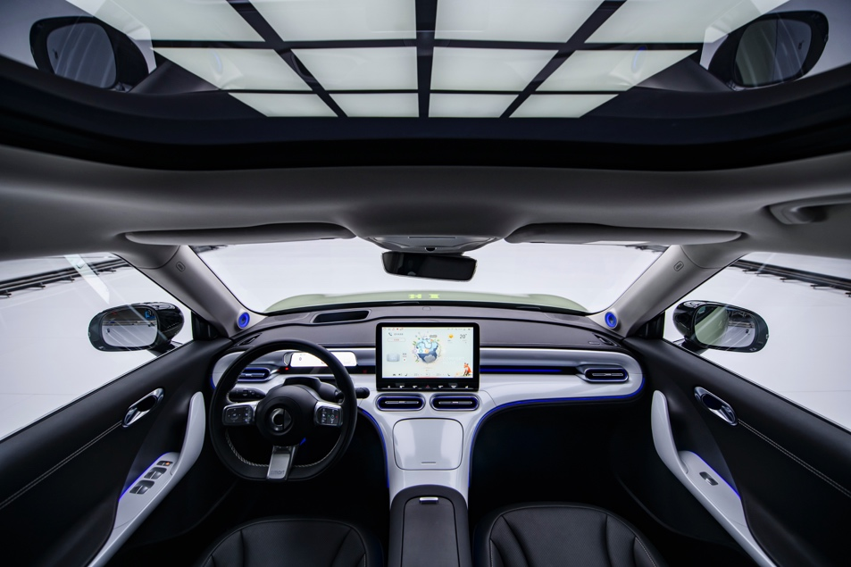
全新smart精灵#1内饰
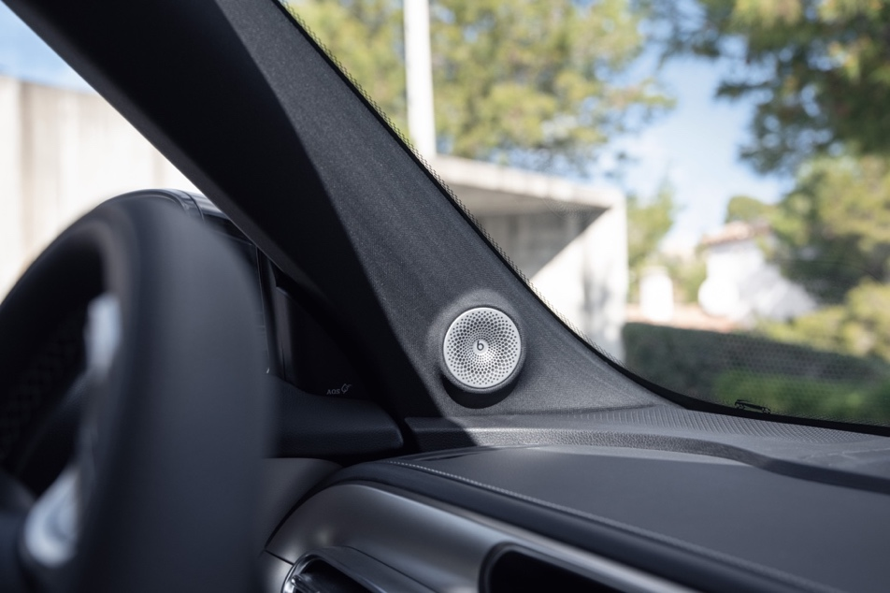
全新smart精灵#1配备Beats音响系统
作为明日都市密友，全新smart精灵#1兼具颜值与实力。其搭载了66千瓦·时三元锂电池，最大纯电续航里程可达560公里（CLTC中国轻型汽车行驶工况）。在直流超充模式下（150千瓦，380安培），仅需不到30分钟便可将电量由10%增至80%。喝杯咖啡的功夫，TA就能恢复元气，再度启程。其搭载的永磁同步电驱最大功率可达200千瓦，峰值扭矩343牛·米，从静止加速至百公里每小时仅需6.7秒，是一个名副其实的实力玩家。此外，3种驾驶模式和3种转向舒适度可供选择，让驾驶乐趣也可个性定制。
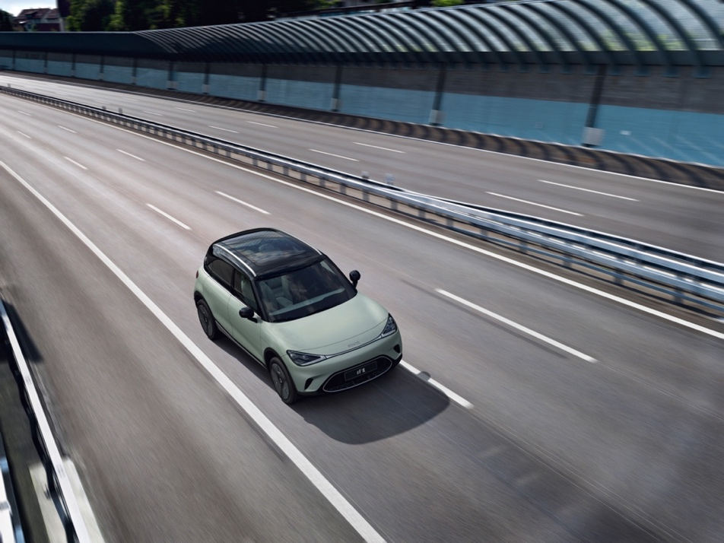
全新smart精灵#1搭载smart Pilot智能辅助驾驶系统
对于安全感这件事，全新smart精灵#1绝不含糊。其搭载的 smart Pilot智能辅助驾驶系统在主动安全方面提供了更多智能守护。全车搭载高达23个高精度感知硬件，可实现23项（包括L2+级别）智能辅助驾驶功能。若在行驶中遇到突发情况，这位可靠伙伴便会用尽浑身解数帮用户化险为夷。此外，TA同时满足中欧双重安全标准，采用笼式车身结构，高强度钢比例达到74%，整车热成型钢比例高达19%。在坚固的车身结构里，TA更有一颗稳定强大的内心——其搭载的三元锂电池，经历了30余项安全测试。在低温情况下，先进的电池智能温控管理系统可预加热电池，确保电池处于最佳工况，从而提升充电及输出效率。即便在北方的严寒冬季，这位密友也足够靠谱。
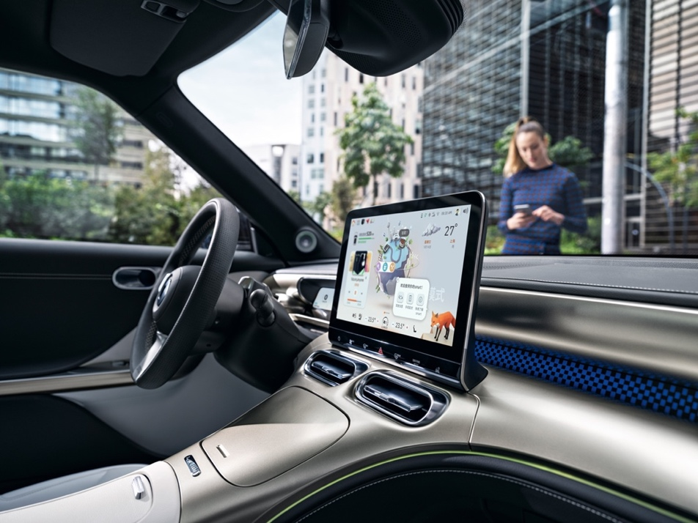
全新smart精灵#1采用12.8英寸悬浮中控大屏
在这个人人随时在线的时代，明日都市密友一直陪伴左右。作为极客先锋，全新smart精灵#1全系配备了高通骁龙 8155智能座舱芯片，该芯片采用7纳米制程工艺、8核CPU处理器，拥有超强算力。12.8英寸的悬浮式中控大屏，兼具清晰显示与灵敏触感。其搭载的“灵感星球”smart OS全场景数字生态车机系统（支持微信），采用源于游戏界的“Low Poly”几何折线设计风格。此外，灵感星球上还有一只随时待命的小狐狸，它是用户的精灵助手Avatar，可通过AI人工智能技术，快速学习并适应用户的语音习惯。 此外，smart更打造了以APP、车机系统为核心触点的一系列数字化生态服务，用户通过专属smart ID便能无缝体验smart数字世界。
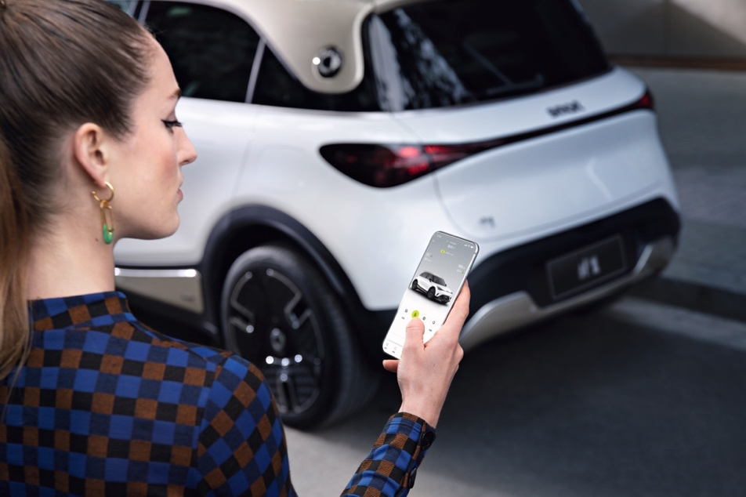
smart汽车APP
同时，全新smart精灵#1配备了业界首创的“全场景密友自定义功能”。用户只需通过在“smart汽车”APP上提前DIY场景和功能配置。这位密友就会如其所愿，为每一次出行都提供密友般的关怀。在生活中的特别时刻，密友当然不会缺席。通过可自定义的smart灯光秀功能，全新smart精灵#1可凭借律动光语和动感音乐，为用户营造浪漫惊喜。
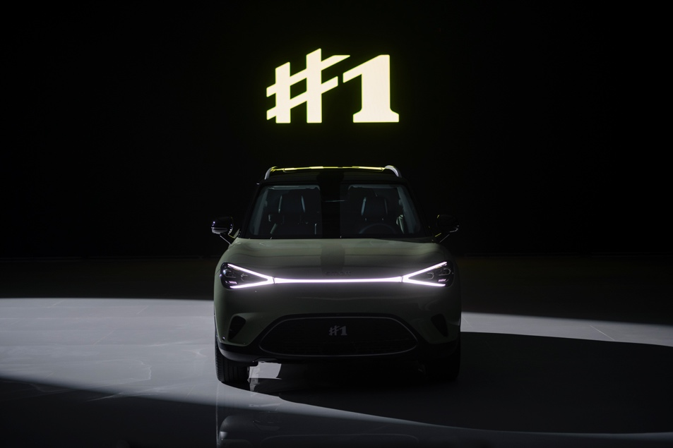

以热爱呼唤共创 smart生活未被定义
萌发于时尚和汽车的跨界共创，smart生而携手同好共创精彩明日。当年，作为万千粉丝的专属盛会，smart times风靡全球，为百年汽车文化抹上了一笔浓墨重彩。如今，焕新而来的smart致力于构建一个共创平台，将品牌与用户相联结，共同成长，从而激励更多人走到一起，去探索、去创造，实现更多新灵感。
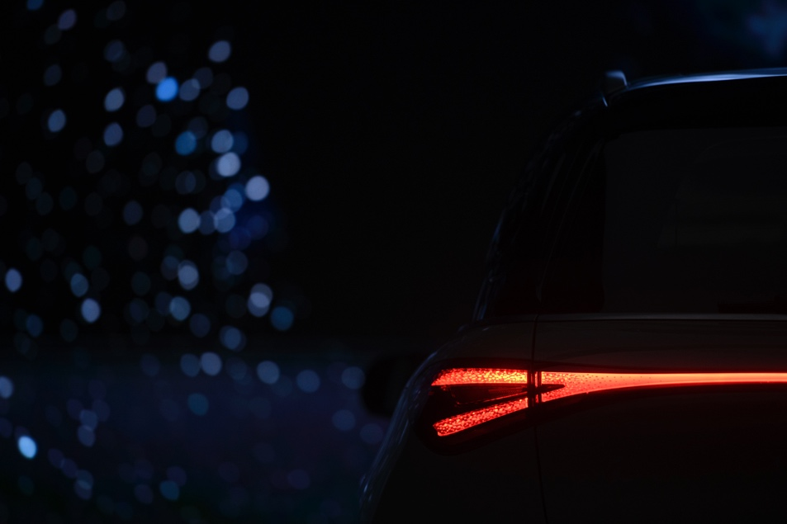
smart精灵#1璀璨光影贯穿式LED尾灯
去年五月，smart发布旗下潮趣生活方式品牌smartidea，让万物皆可smart。此次发布会上，smart发布“#1头号密友计划”，为所有“预订车主”自动解锁该活动参与权限。通过参与smart共创活动，密友们可获取并积累“成长值”。最终成为 “#1头号密友”的预订车主，可享受六大惊喜福利，包括smart活动先享权、专享权；“#1头号密友”认证徽章和标签；smart APP账号1000成长值（成功提车后）；专属客服；新车优先内测权益；后备箱惊喜盲盒。此外，smart还将为所有车主提供四大重磅权益，包括整车质保4年或15万公里；电池质保8年或15万公里；4年一键免费全国道路救援；5年免费车机无限流量。
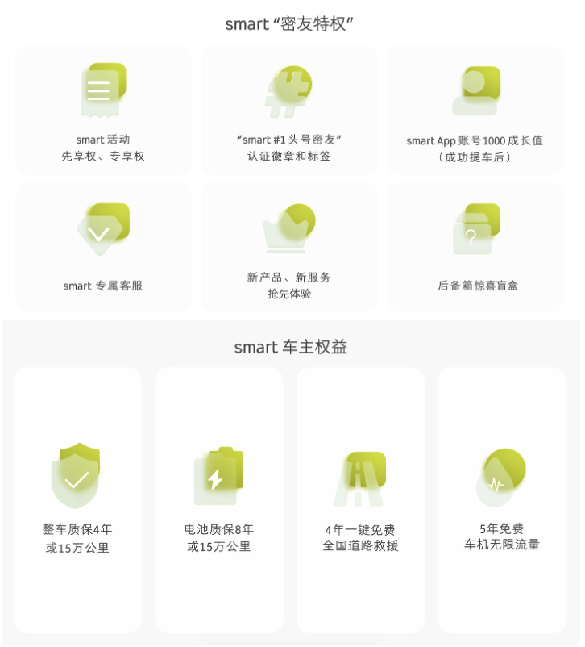
源自热爱，未被定义。以全新smart精灵#1亚洲上市为起点，smart已开启品牌全新征途。未来，smart将以新奢风尚、明日科技不断带来惊喜，携手用户共创，一起让明天更smart点！
-结束-

扫描上方二维码  关注smart汽车官方小程序 | 扫描上方二维码  下载smart汽车官方APP

了解最新信息，请访问：
smart全球媒体中心：https://media.smart.com/zh-chs/
smart 汽车官方网站：https://www.smart.cn/

媒体垂询：
刘若曦 sebastian.liu@smart.com
王维惠 ella.wang@smart.com
项璟怡 jingyi.xiang@smart.com

smart品牌全球公司简介
自90年代品牌诞生以来，smart始终肩负着“探索未来都市交通最佳解决方案”的愿景。2019年，smart品牌全球公司正式成立，以“中欧双核，全球布局”为前瞻发展战略，致力于将smart塑造为全球领先的新奢纯电汽车科技品牌。
目前，smart已完成品牌、产品及商业模式的全面焕新。其新一代纯电动车家族由smart研发团队主导工程研发，梅赛德斯-奔驰全球设计团队负责设计，产品阵容扩展到更多细分市场。于近日呈现全球首秀的全新smart精灵#1，将于2022年投放市场并销往海内外。为增进全球化运营，smart同时在中国及欧洲设立营销中心。

